Zapojení ohřívačů teplé vody
ÚVOD : DEFINICE A FAKTA takže výběr toho nejpodstatnějšího
Maturita: Příprava a rozvody teplé vody
ZABEZPEČOVAVÍ ZAŘÍZENÍ OHŘÍVAČŮ TEPLÉ VODY

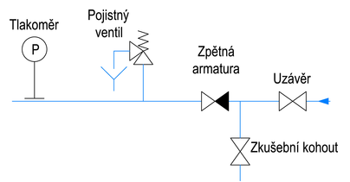
Zapojení armatur na přívodu studené vody do ohřívače dle ČSN 06 0830 z roku 2006
https://vytapeni.tzb-info.cz/potrubi-a-armatury/15662-zasady-instalace-pojistneho-ventilu

Podle normy ČSN 06 0830 z roku 2014 je tlakoměr u ohřívačů do 200 litrů nepovinný TZB-INFO
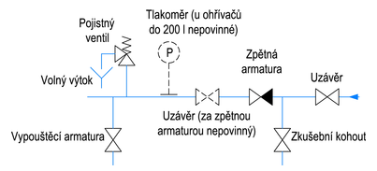
https://vytapeni.tzb-info.cz/potrubi-a-armatury/15662-zasady-instalace-pojistneho-ventilu
ZAPOJENÍ OHŘÍVAČE – AKUMULAČNÍ OHŘEV
vložkou) omezen na minimum.
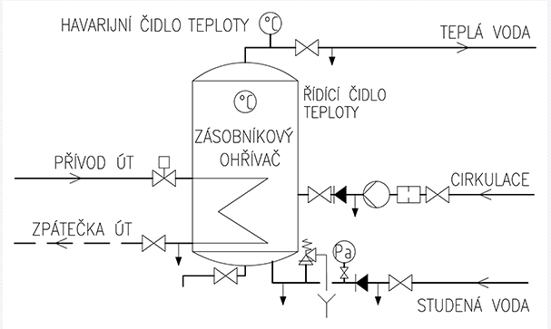
Zdroj: https://www.topin.cz/clanky/zpusoby-pripravy-teple-vody-detail-5643
odběrové špičky jsou kryty akumulačním objemem zásobníku.
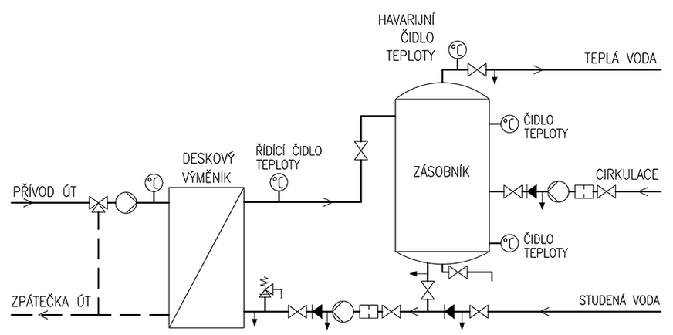
https://www.topin.cz/clanky/zpusoby-pripravy-teple-vody-detail-5643

Popis smíšeného ohřevu – SAMÉ VÝHODY !!!!!
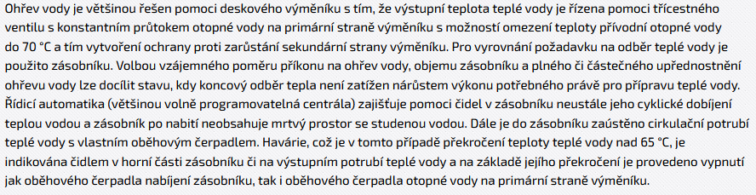
VYUŽÍVÁ SE V BYTOVÉ VÝSTAVBĚ, BAZÉNY, HOTELY, ŠKOLY (i v naší výměníkové stanici)
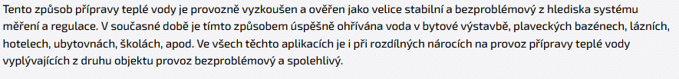
https://www.topin.cz/clanky/zpusoby-pripravy-teple-vody-detail-5643

PRŮTOČNÁ PŘÍPRAVA TEPLÉ VODY
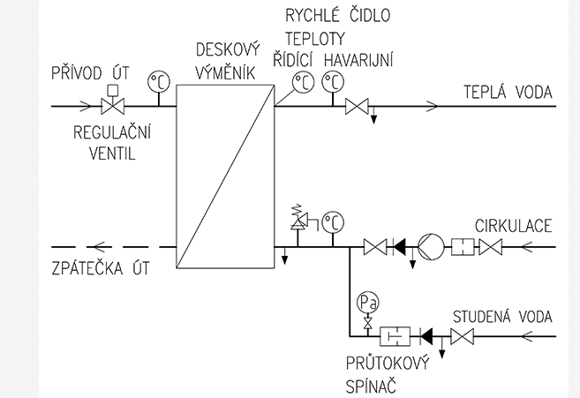
Výhody:
- zabírá méně místa v kotelně či výměníkové stanici oproti zásobníkovým ohřívačům
- využití v oblasti malých výměníkových stanic tzv. kompaktních (viz VTP)

Nevýhody:
- velká tlaková ztráta výměníku – nutno s ní počítat při hydraulickém posouzení (pamatujete si vzoreček? p_{disp} ≥ p_{stat} + p_{vod} + p_{ztr} + p_{pož} + p_{zař} )
- velký příkon tepla pro průtokový ohřívač

Další příklady zapojení ohřívačů teplé vody podle ČSN 06 0830
http://www.topin.cz/clanky/evropsky-pohled-na-zabezpecovaci-zarizeni-ohrivacu-vody-detail-2082

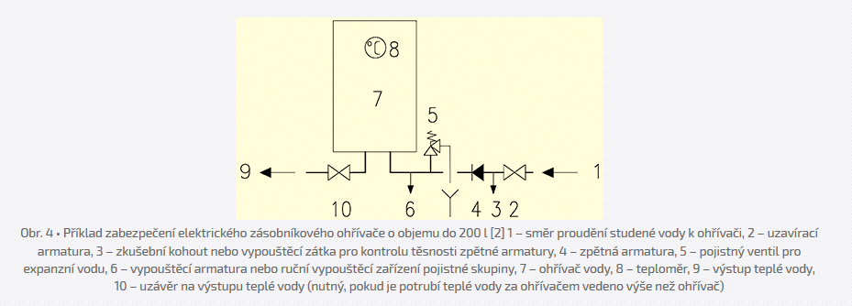
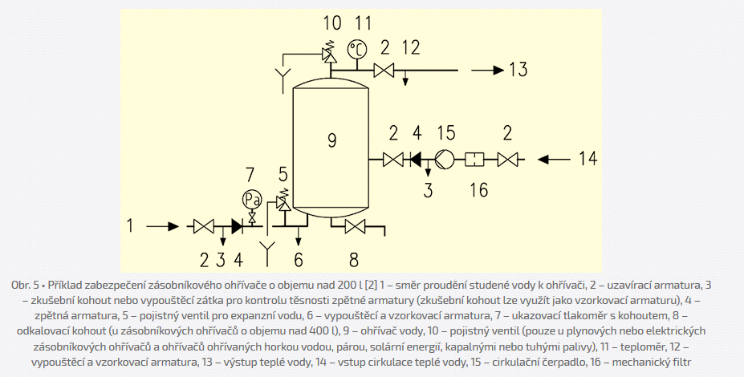

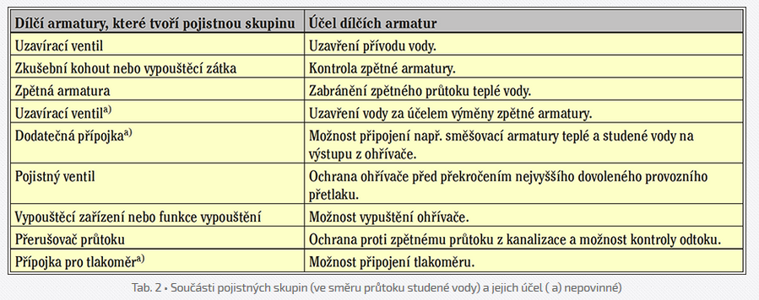

DN pojistných ventilů pro zásobníkové ohřívače
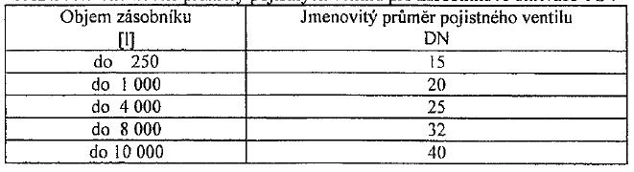

DN vypouštěcích armatur pro zásobníkové ohřívače
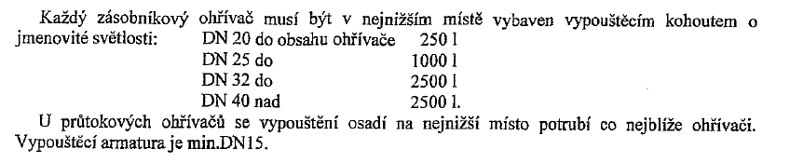

Zabezpečovací zařízení u ohřívačů TV malých výkonů a malých objemů (domácnosti a byty)
- Průtokový ohřívač s objemem vody do 1 litru, pokud nejsou samostatně uzavíratelné a TV je pod stálým tlakem jako studená voda, není zabezpečovací zařízení.
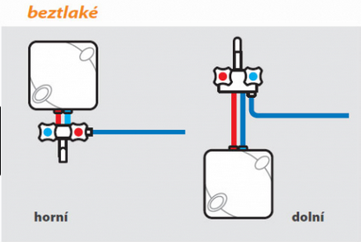
- Je-li v tomto ohřívači byť i malá zásobní nádrž, musí být zabezpečen dle ČSN 06 0830.

- Beztlaké zásobníkové (elektrické) ohřívače nevyžadují pojistné zařízení.

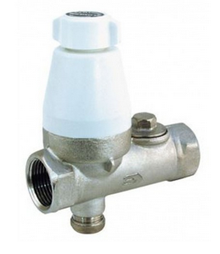
- U ohřívačů malých objemů a malých výkonů lze v sestavě zabezpečovacího zařízení používat kombinovanou armaturu, sestávající se z pojistného a zpětného ventilu (viz chodba TZB)

SLOVARM pojistný ventil k bojleru TE-1847-1/2", 417585

Ventil se dodává nastavený na přetlak 0,63 ± 0,03 MPa a je zaplombován plombovacím štítkem, po porušení plomby výrobce neručí za správnou funkci pojistného ventilu. Součástí ventilu je zpětný ventil.

VYCHYTÁVKA: EXPANZKA I PRO OHŘÍVAČE TV
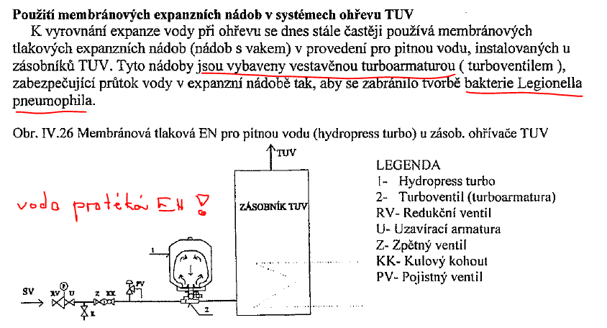

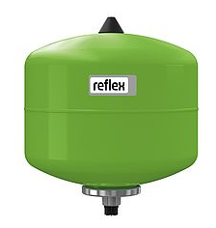
Průtočná expanzní nádoba na pitnou vodu
https://www.reflex-winkelmann.com/cz/produkty/reflex_products/7303805/

Rádce: https://www.reflexsk.com/Data/691/UserFiles/dokumentacia/tech_podklady/X_Prakticky_poradca.pdf
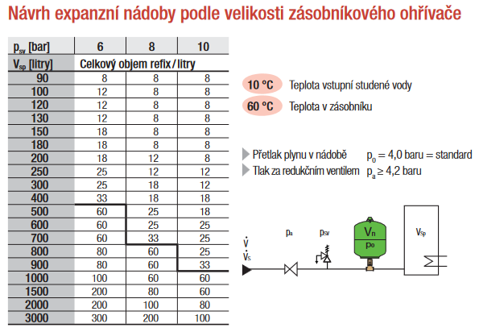

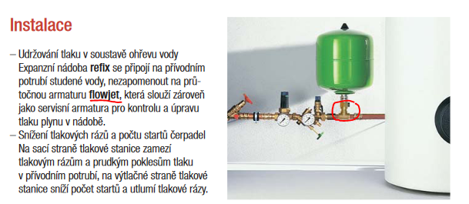
https://www.reflexsk.com/Data/691/UserFiles/dokumentacia/tech_podklady/X_Prakticky_poradca.pdf

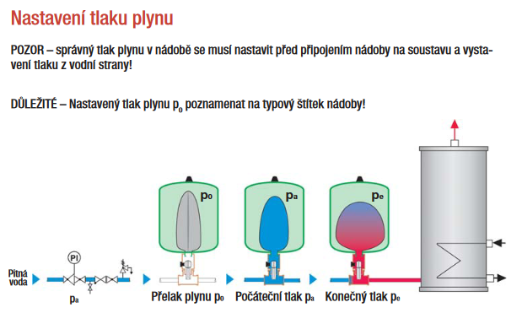
https://www.reflexsk.com/Data/691/UserFiles/dokumentacia/tech_podklady/X_Prakticky_poradca.pdf
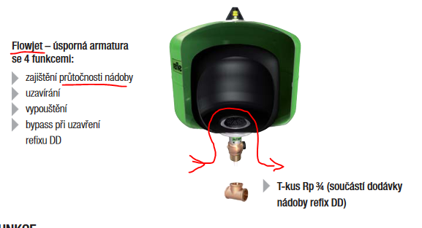
- Voda protéká EN Refix
- zamezení vzniku Legionelly

Je-li skupina více ohříváků zapojena tak, že každý ohřívač je samostatně uzavíratelný, pak mohou mít na přívodu studené vody společnou uzavírací, zkušební a zpětnou armaturu.

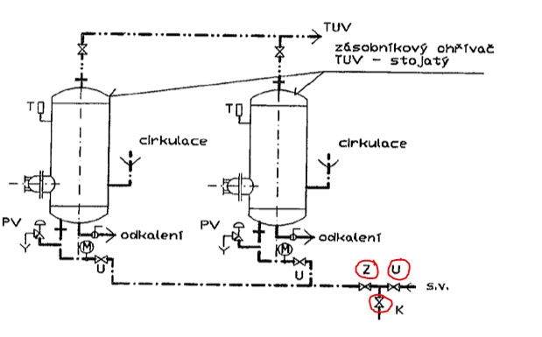

NA ZÁVĚR SCHÉMATA ZAPOJENÍ Z PRAXE – ZÁKLADNÍ VÝBĚR
SCHÉMATA BUDERUS !!!!!
SCHÉMATA SOLÁRKO !!!!!

PŘÍPRAVA TEPLÉ VODY – SCHÉMATA ZAPOJENÍ - BUDERUS
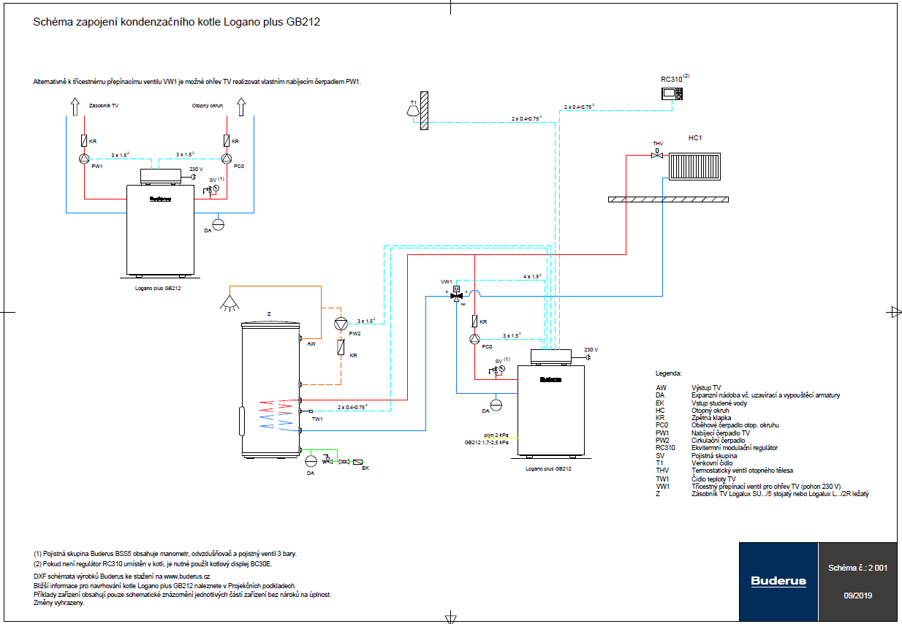
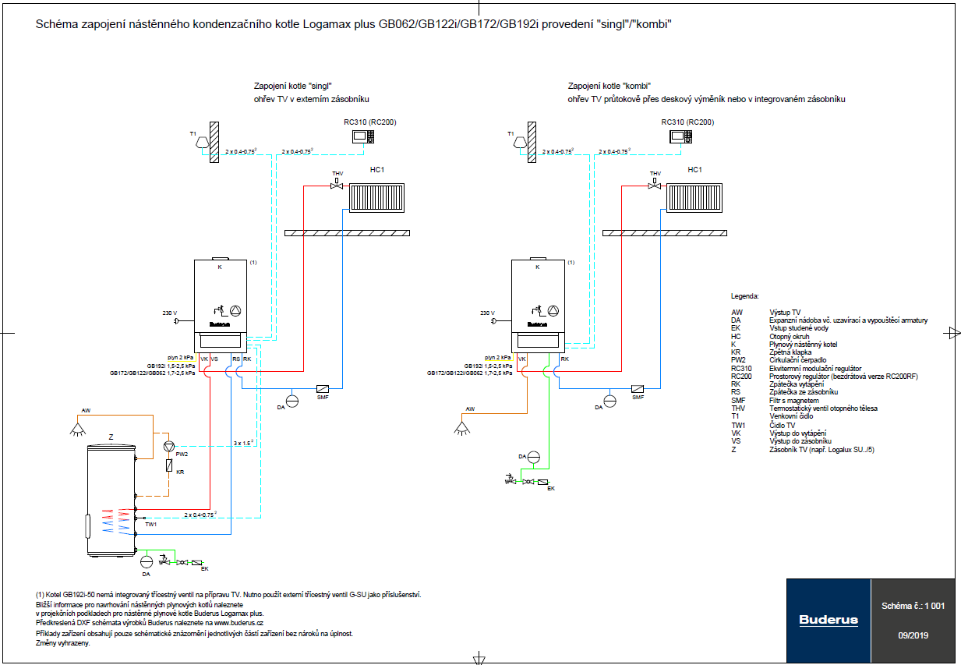
SOLÁRNÍ TECHNIKA V KOMBINACI S PLYNOVÝM KOTLEM
SOLÁRNÍ OHŘEV TEPLÉ VODY

1. Solární systém s plynovým kotlem Therm a zásobníkem TV

Popis regulace
Solární systém je řízen regulátorem, který spíná čerpadlovou skupinu podle teplotní diference mezi slunečními kolektory a zásobníkem TV. Dohřev TV je realizován v zásobníku plynového kotle. Dohřev TV řídí regulace plynového kotle. Ke snížení tepelných ztrát a maximálnímu využití sluneční energie by měla být vzdálenost mezi solárním zásobníkem a zásobníkem plynového kotle co nejkratší. Vzhledem k možnosti dosažení vysokých teplot v zásobníku TV, doporučujeme použít termostatický smešovací ventil TSV na výstup teplé vody. Tento ventil omezí maximální výstupní teplotu TV na nastavenou hodnotu (maximálně na 60°C).

Výhody systému dohřevu v zásobníku plynového kotle
- solární zásobník se udržuje na nižších teplotách, což zvyšuje účinnost solárního systému
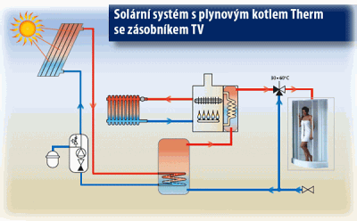
- akumulační objem solárního zásobníku je plně využit, možnost přehřátí solárního systému je minimální

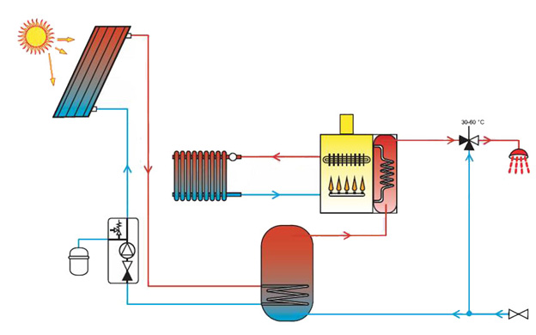

Zdroj: http://www.tzb-info.cz/4207-solarni-systemy-thermona

2. Solární systém s dohřevem plynovým kotlem Therm v solárním zásobníku

Popis regulace
Solární systém je řízen regulátorem, který spíná čerpadlovou skupinu podle teplotní diference mezi slunečními kolektory a zásobníkem TV. Dohřev TV je realizován v horním výměníku zásobníku TV. Dohřev TV řídí regulace plynového kotle podle čidla v horní části zásobníku. Vzhledem k možnosti dosažení vysokých teplot v zásobníku TV, doporučujeme použít termostatický směšovací ventil TSV na výstup teplé vody. Tento ventil omezí maximální výstupní teplotu TV na nastavenou hodnotu (maximálně na 60°C).

Výhody systému dohřevu v solárním zásobníku
- stačí jeden zásobník TV se dvěma topnými okruhy
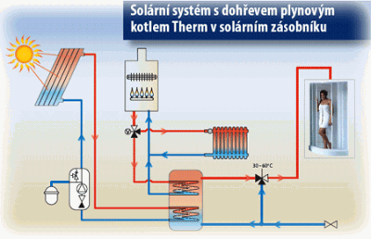

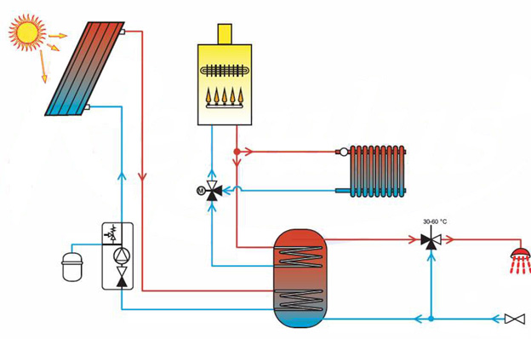

Zdroj: http://www.tzb-info.cz/4207-solarni-systemy-thermona

Co znamená v textu teplotní diference:
Kdy zapíná čerpadlo solárního okruhu
Často je doporučována varianta, že pokud je čidlem v kolektoru naměřena teplota o 10°C vyšší než je teplota v bojleru, tak čerpadlo solárního okruhu se zapne a tím dochází k přenosu tepla z kolektoru do bojleru.

Kdy vypíná čerpadlo solárního okruhu
Na konci slunečního dne kdy sluníčko zapadá a paprsky neohřívají kolektor dochází ke snížení teploty v kolektoru. Pokud se rozdíl teplot mezi kolektorem a bojlerem dostane na 3°C, tak je již přenos tepla tak malý, že nemá smysl dále solární systém mít v provozu, tak regulace dá příkaz k vypnutí čerpadla.

A tak to funguje celý rok, pokud se něco nepokazí (například čidla nebo regulační elektronika)

Návrh kolektorů a ohřívače pro běžný RD

1. Plocha kolektorů a velikost bojleru (1 osoba cca 1 m², 1 osoba 50-80 l)

Bojler
40-60 litrů/osoba * 4 osoby = 160 – 240 litrů
Návrh: 250 litrů

Kolektor
cca 1 m² na/ 50 – 80 litrů resp. 1 m² na 1 osobu
Výrobci většinou vyrábějí ploché kolektory o ploše 2 m².
Takže návrh pro běžný RD 2 ks kolektorů o celkové ploše 4 m².

2. Orientace a sklon kolektorů
Optimálně jižní orientace s úhlem 40° pro celoroční užívání

3. Druhy kolektorů
3.a Deskový
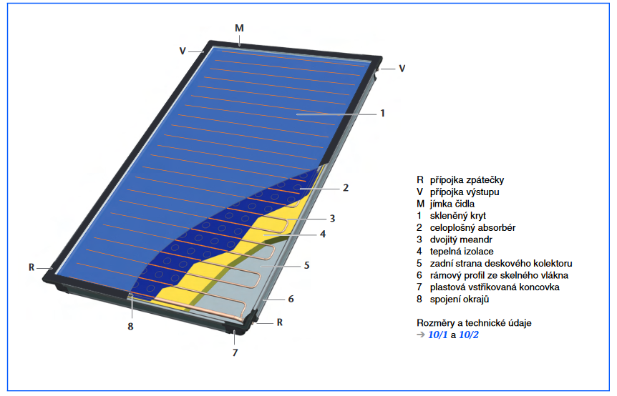

3.b Vakuové – trubicové
